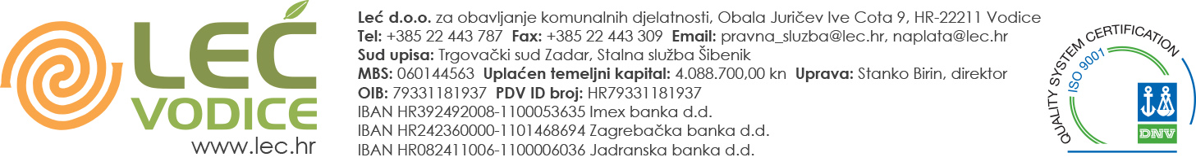
U Vodicama, 12.05. 2015. godine

Poštovani korisnici usluge odvoza komunalnog otpada,

Na snazi je novi Zakon o održivom gospodarenju otpadom (NN br: 94/13) temeljem kojeg će se primjenjivati novi način obračuna odvoza komunalnog otpada, sve nakon što Vlada RH donese Uredbu o načinu gospodarenja komunalnim otpadom. Citirani Zakon nalaže da je korisnik usluge obvezan posjedovati posude za otpad, te da je korisnik usluge vlasnik nekretnine.
Sijedom navedenog u obvezi ste popuniti obrazac u nastavku i dostaviti tražene podatke.
Molimo da podatke upišete jasno, čitko i čitljivo.

OBRAZAC PRIJAVE KORISNIKA I VELIČINE POSUDA KOJE POSJEDUJU ZA KOMUNALNI OTPAD

- PODACI O KORISNIKU

Ime i prezime vlasnika nekretnine

Adresa s koje se odvozi otpad
Adresa slanja računa
Kupac - šifra s računa
OIB

- VELIČINA POSUDA, BROJ POSUDA I TIP KORISNIKA

Veličina posude za komunalni otpad | Komada | Tip korisnika A ili B
80 lit
120 lit
240 lit
1100 lit (kontejner za zgrade)
A – stalni korisnik
B – povremeni korisnik

Korisnik:
__________________________________
(potpis)

________________________________________________________________________________________
Ispunjeni obrazac žurno povratno dostaviti poštom na adresu LEĆ d.o.o., Obala Juričev Ive Cote 9., 22211 Vodice ili predati osobno na istu
adresu. U slučaju nedostavljanja obrasca LEĆ d.o.o. će Vas zadužiti za veličinu posude prema svojoj evidenciji. Prijavljene posude za otpad LEĆ d.o.o. označit će posebnom naljepnicom.

